Муниципальное бюджетное дошкольное образовательное учреждение «Детский сад комбинированного вида №52»
ПРОЕКТНАЯ ДЕЯТЕЛЬНОСТЬ В ДОУ.
Проект по музыкальному воспитанию.
«Значение ритмопластики в развитии детей старшего дошкольного возраста»

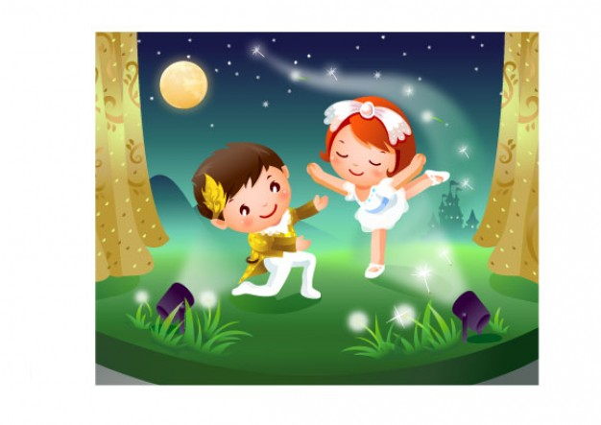

Музыкальный руководитель первой категории Гутарова Т. С.
ОГЛАВЛЕНИЕ

Паспорт педагогического проекта.
Пояснительная записка:
- Актуальность проекта;
- Состав участников и продолжительность проекта;
- Этапы работы над проектом:
- Подготовительный;
- Практический. Содержание работы по ознакомлению дошкольников с музыкально-ритмическими движениями.
- Модель реализации проекта по областям;
- Модель реализации проекта в работе с родителями.
3.Заключительный.
Приложение 1. Беседа и презентация для детей: «Танцевальный калейдоскоп».
Приложение 2. Консультация для родителей: «Развитие у детей музыкально-ритмических движений».
Приложение 3. Консультация для воспитателей: «Особенности методики обучения детей на занятии «Ритмика».
Приложение 4. Конспект развлечения «Танцевальное путешествие».

ПОЯСНИТЕЛЬНАЯ ЗАПИСКА

Актуальность проекта
Одной из важнейших задач педагогического процесса в ДОУ в соответствии с Федеральными Государственными Образовательными Стандартами является развитие музыкальности детей. Понятие «музыкальность» включает в себя различные виды музыкальной деятельности: восприятие, пение, музыкально-ритмические движения, музыкальная игра, игра на музыкальных инструментах. Музыкально-ритмические движения-это развитие у детей пластичности, ритмичности, воображения, танцевального творчества, физических навыков, что способствует всестороннему развитию личности ребенка.
Еще до школы необходимо сформировать у детей первоначальные представления о выше изложенном.
Таким образом, было принято решение разработать и реализовать проект «Значение ритмопластики в развитии детей старшего дошкольного возраста».

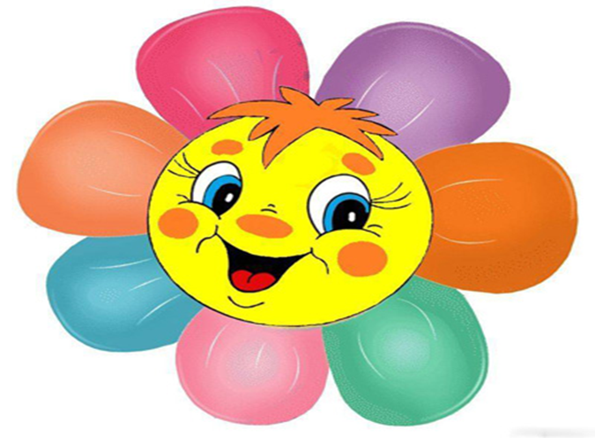

Цель проекта. Содействовать творческому развитию личности дошкольника (танец) средствами танцевально-игровой гимнастики.
Создать необходимый двигательный режим, положительный психологический настрой.
Задачи проекта:
1. Укрепление здоровья:
• способствовать оптимизации роста и развития опорно-двигательного аппарата;
• формировать правильную осанку.
2. Совершенствование психомоторных способностей дошкольников:
• развивать мышечную силу, гибкость, выносливость, скоростно-силовые и координационные способности;
• содействовать развитию чувства ритма, музыкального слуха, памяти, внимания, умения согласовывать движения с музыкой;
• формировать навыки выразительности, пластичности, грациозности и изящества танцевальных движений и танцев.
3. Развитие творческих способностей:
• развивать мышление, воображение, находчивость и познавательную активность, расширять кругозор;
• формировать навыки самостоятельного выражения движений под музыку;
• воспитывать умения эмоционального выражения, раскрепощенности и творчества в движениях;
• развивать лидерство, инициативу, чувство товарищества, взаимопомощи.
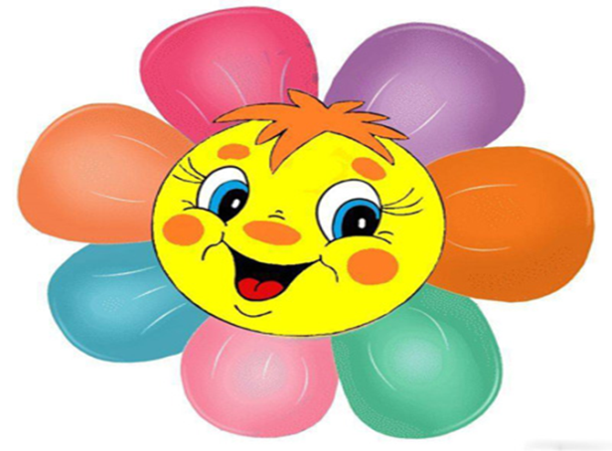
Состав участников и продолжительность проекта

- Дети старшей группы.
- Музыкальный руководитель.
- Воспитатели старшей группы.
- Родители детей старшей группы.
Сроки проведения проекта: с 1. 11. 2014 по 1. 04. 2014 г.

Этапы работы над проектом

I этап-подготовительный
II этап-практический
III этап-заключительный (творческий)

Подготовительный этап

На данном этапе проводилась беседа с детьми с целью выявления знаний детей о народных танцах, движений к танцу, музыкально-ритмических движений. Беседа проведенная с детьми (приложение1) позволила сделать выводы в процентном соотношении.
Ритмопластике как направлению в музыкальном воспитании детей нужно уделять как можно больше внимания, так как музыка в тесном контакте с оздоровительной физкультурой способствуют развитию здоровой всесторонне развитой личности.
Опыт показывает, что работа с родителями должна рассматриваться как неотъемлемая часть этого процесса. Именно в тесном сотрудничестве с семьей, при создании благоприятного микроклимата во взаимоотношениях педагогов и родителей можно достичь желаемой цели. Одним из эффективных способов знакомства родителей с особенностями развития их детей, новыми формами и приемами этого развития является их участие в проектной деятельности.
Цель. Формулировка проблемы.
Данный этап позволил определить проблему и выбрать участников проекта.
Задачи:
- Выявить уровень знаний детей о танцах и танцевальных движениях.
- Изучить методическую литературу по данной проблеме.
- Определить формы и методы работы с детьми и их родителями.
Участники проекта:
- Дети старшей группы;
- Музыкальный руководитель;
- Воспитатели;
- Родители
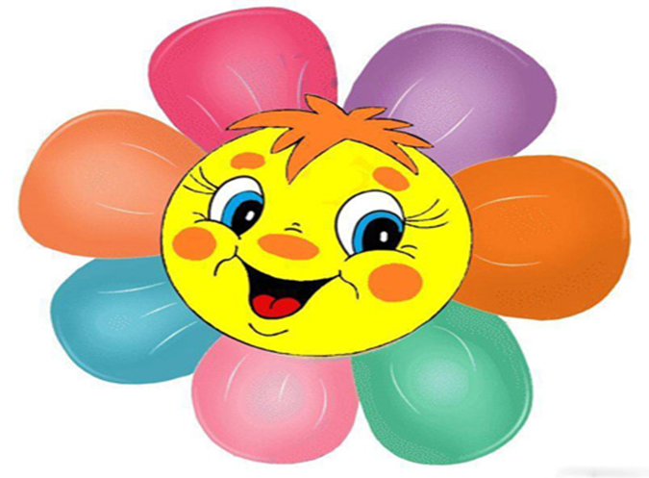
Практический этап.
Цель этапа:
Содействовать творческому развитию личности дошкольника средствами танцевально-игровой гимнастики.
Создать необходимый двигательный режим, положительный психологический настрой.
Задачи:
1. Укрепление здоровья:
• способствовать оптимизации роста и развития опорно-двигательного аппарата;
• формировать правильную осанку.
2. Совершенствование психомоторных способностей дошкольников:
• развивать мышечную силу, гибкость, выносливость, скоростно-силовые и координационные способности;
• содействовать развитию чувства ритма, музыкального слуха, памяти, внимания, умения согласовывать движения с музыкой;
• формировать навыки выразительности, пластичности, грациозности и изящества танцевальных движений и танцев.
3. Развитие творческих способностей:
• развивать мышление, воображение, находчивость и познавательную активность, расширять кругозор;
• формировать навыки самостоятельного выражения движений под музыку;
• воспитывать умения эмоционального выражения, раскрепощенности и творчества в движениях;
• развивать лидерство, инициативу, чувство товарищества, взаимопомощи.
Предполагаемый результат:
Переход к более развернутым и сложным танцевальным композициям, используя которые можно продолжать развитие детского творчества в танце (исполнительского и композиционного) .
Проявление самостоятельности и творческой инициативы у детей старшего дошкольного возраста.
Действия и мероприятия, проводимые в процессе работы над темой:
-изучение литературы по теме;
-выступление детей на различных праздниках и мероприятиях;
-работа с родителями: консультации, беседы, совместная работа.
Форма отчета о проделанной работе:
- Разработать перспективное планирование.
- Конспекты занятий. Оформление пособий, атрибутов для танцев и занятий.
Работа с родителями:
- Индивидуальные беседы на тему «Чем полезны занятия ритмопластикой»
- Проведение совместного мероприятия.
- Консультация на тему «Развитие у детей музыкально-ритмических движений».
- Оформление стенгазеты на тему «Мы любим танцевать! »
- Оформление атрибутов для танцев.
- Результаты анкетирования.
- Оформление информации для родителей.
Самореализация:
- Развлечение «Танцевальное путешествие»
- Доклад с презентацией достижений детей.
Изучение методической литературы:
- Асафьев Б. В. О музыкально-творческих навыках у детей: Избранные статьи о музыкальном просвещении и образовании. – Л. – М., 1986.
- Руднева С., Фиш С. Ритмика. Музыкальное движение. – М., 1992.
- Субботина Л. Развитие творчества у детей. – Ярославль, 1996.
- Изучение программы Т. Суворовой «Ритмика».
- Изучение программы Бурениной «Ритмическая мозаика».

Перспективный план работы для детей старшего дошкольного возраста.
Месяц | Репертуар | Методы, формы.
ноябрь | «Плюшевый мишка», муз. В. Кривцова | Наглядный(иллюстрации с изображением повадок животных)
декабрь | «Вместе весело шагать», муз. В. Шаинского.;  «Куклы- неваляшки», муз. З. Левиной | Показ упражнений, беседа
январь | «Разноцветная игра», муз. Б. Савельева | Показ образных движений, рассматривание иллюстраций.
февраль | «Матрешки», муз.  «Яблочко», муз. народная | Показ видео фильма «Матрешки», танец моряков.
март | «Утушка луговая» рнп  «Варенька» рнп | Презентация о народном танце «Танцевальный калейдоскоп».
апрель | Хоровод «Березка»,  р н м | Иллюстрации с изображением танцующих девушек.

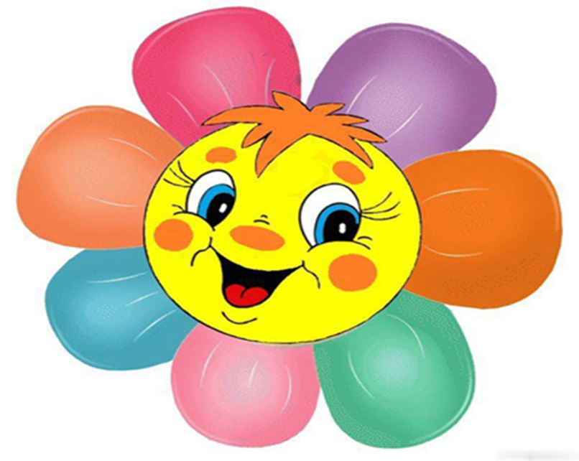

Заключительный этап
Цель моего проекта- содействовать творческому развитию личности дошкольника средствами танцевально-игровой гимнастики. В ходе проекта мы говорили с детьми о значимости танцевальных движений, о истории народного танца, об особенностях и различиях танцевальных движений, о пластики и жестах, о манере исполнения.
На подготовительном этапе мы выяснили, что многие дети не знают зачем и для чего в детском саду они разучивают танцевальные движения и танцы. При реализации проекта выяснилось, что не все могут отличить русский народный танец от классического или эстрадного. Для объяснения этого материала детям мною была сделана презентация, мы посмотрели видеоролики различных танцевальных композиций.
Как результат нашей работы с детьми был оформлен стенд с фотографиями наших успехов, а так же дети выступали на праздничных утренниках и мероприятиях.
На заключительном этапе была проведена беседа с детьми, которая показала, что уровень знания детей стал следующим:

Муниципальное бюджетное дошкольное образовательное учреждение «Детский сад комбинированного вида №52»

РАЗВЛЕЧЕНИЕ ДЛЯ ДЕТЕЙ СТАРШЕГО ВОЗРАСТА

«ТАНЦЕВАЛЬНОЕ ПУТЕШЕСТВИЕ»

Музыкальный руководитель
Первой категории
Гутарова Т. С.

Май 2015 г.
Цель: Создать у детей праздничное настроение. Совершенствовать навыки танцевальных движений. Развивать умение выполнять музыкально-ритмические движения.

Ведущий: Здравствуйте, дорогие друзья! Сегодня я хочу пригласить вас в гости к феи Мелодинке. У нее сегодня день рождения. Хотите отправиться к ней в гости ? (Да) Тогда в путь. А чтобы нам было не скучно мы с собой возьмем веселую песенку «Вместе весело шагать».
Ритмика «Вместе весело шагать». Исполнили, сели на стульчики. Ведущий обращает внимание на домик.
Ведущий: Посмотрите ребята, какой-то домик стоит, сколько на нем музыкальных знаков: скрипичный и басовый ключ, нотки. Как вы думаете кто здесь живет? (Фея Мелодинка). Произнесем такие слова: «Динь, динь, дон, дон мы Мелодинку зовем». (Дети проговаривают слова ни кто не выходит) Ребята, я знаю почему ни кто не выходит. Мы с вами к кому в гости пришли? (к феи Мелодинке) Правильно к феи Мелодинке значит нужно слова не прочитать , а спеть. Давайте попробуем. (Дети поют . Выходит фея)
Ф. Мелодинка: Здравствуйте, мои друзья рада видеть вас всех я.
Ведущий: Здравствуй, Мелодинка. Мы тоже очень рады встречи с тобой. Сегодня у тебя день рождения и ребята хотят тебя поздравить.
Ф. Мелодинка: Большое спасибо. Я очень рада, что вы не забыли про мой день рождения.
Ведущий: Мелодинка, а в день рождения принято дарить подарки. Наши подарки будут не простыми , а музыкально-танцевальными.
Ф. Мелодинка: Спасибо дорогие друзья, я очень люблю танцы.
Ведущий: Мелодинка, первое поздравление для тебя от девочек.
Ребенок:
Раскудрявились сережки,
Сквозь зеленую листву.
Закололи словно брошки,
Красатуясь на ветру.
Белоствольных стан березок,
Разодетые в корсет.
Распевают хороводом,
Звонкий девичий куплет.
Хоровод «Березка». Исполняют девочки.
Ф. Мелодинка: Спасибо за поздравление. Очень красивый танец.
Ведущий: Следующее поздравление для тебя приготовили дети группы «Ромашка».
Ребенок:
Дети польку танцевали,
То кружились, то скакали,
То на пары разбивались,
То сходились, разбегались.
Дети исполняют танец «Полька».
Ф. Мелодинка: Какой веселый и задорный танец в классическом жанре исполнили ребята. Молодцы.
Ребенок:
Словно радуга живая
В ярких красках расцвела,
Огневая, вихревая
Пляска русская пошла.
Ведущий: «Утушка луговая», танцуют дети группы «Незабудка»
Дети исполняют русский народный танец «Утушка луговая».
Ф. Мелодинка: Народный танец-сколько в нем задора. Как красиво и артистично были исполнены детьми движения.
Ведущий: Ребята, а какой же праздник может обойтись без игр. Давайте поиграем в музыкальную игру «Найди себе пару»
Музыкальная игра «Найди себе пару»
Ф. Мелодинка: Ребята, а теперь я хочу загадать вам загадку.
Пары танцуют. Шаги «раз-два-три».
Что то за танец? Узнал? Говори! (Вальс)
Правильно вальс. А вы умеете танцевать вальс?
Ведущий: Конечно наши ребята умеют танцевать вальс. Вот посмотри пожалуйста.
Вальс «Волшебный цветок».
Ф. Мелодинка: Какой замечательный день рождения сегодня у меня. Спасибо ребята, что пришли ко мне в гости. Спасибо вам за поздравления. Я долго буду помнить этот день рождения. А вас я хочу угостить сладостями.
Ф. Мелодинка угощает детей.
Ведущий: Спасибо тебе Мелодинка за угощение. Нам очень понравилось у тебя в гостях, но к сожалению мы должны возвращаться в детский сад. До свидания.
Ну что, ребята в путь. А чтобы было веселее послушаем песенку.
Ритмика «Дружба»
Ведущий: Вот мы и вернулись в детский сад.

